คู่มือซอฟต์แวร์ F4 Dashboard
เอกสารอธิบายการทำงานของระบบ หน้าจอ API แหล่งข้อมูล และการดูแลข้อมูลฝ่าย 4
สถานะเอกสาร: ฉบับสำหรับใช้งานและพัฒนาต่อ

1. บทนำและวัตถุประสงค์
เอกสารนี้ใช้เป็นคู่มือซอฟต์แวร์สำหรับ F4 Dashboard หรือมุมมอง “เสริมพลังท้องถิ่น” โดยอธิบายสิ่งที่ระบบแสดง วิธีไหลของข้อมูลจากเว็บไซต์ต้นทางผ่าน connector และ evidence store ไปยัง API และหน้าจอ รวมถึงวิธีตรวจสอบรายการรายละเอียดก่อนนำข้อมูลไปใช้

2. ภาพรวมระบบและส่วนประกอบ
ระบบแบ่งเป็น 5 ชั้น: connector สำหรับรวบรวมข้อมูลสาธารณะ, evidence store สำหรับเก็บ snapshot ที่ตรวจสอบแล้ว, โมดูล F4 สำหรับรวมและกรองข้อมูล, Public API สำหรับส่งข้อมูลให้หน้าเว็บ และส่วน UI สำหรับแผนที่ KPI และรายการ drilldown
แหล่งข้อมูลหลัก: PMUA AppTech สำหรับเทคโนโลยีและนวัตกรรม และ CLIG สำหรับนวัตกรรมเชิงนโยบาย โดย Dashboard อ่าน snapshot ที่เตรียมไว้ ไม่เรียกเว็บไซต์ต้นทางทุกครั้งที่ผู้ใช้เปิดหน้า

การประมวลผลหลักอยู่ที่ app/f4_data.py และเส้นทาง API อยู่ที่ app/main.py ส่วนโครงสร้างหน้าจออยู่ที่ app/templates/index.html และการควบคุมการแสดงผลอยู่ที่ app/static/app.js

KPI | ตัวเลข | หน่วย | แหล่งข้อมูล | พฤติกรรมบน Dashboard
พื้นที่ที่มีข้อมูล F4 | Dynamic | จังหวัด | /api/public/v1/f4/overview | แผนที่และตัวกรองพื้นที่
เทคโนโลยีและนวัตกรรม | 1,172 headline | รายการ | PMUA AppTech + R2 evidence | เปิดรายการและค้นหาได้
นวัตกรรมเชิงนโยบาย | 107 | โครงการ | CLIG manifest/projects | สถานะ งบประมาณ และรายการโครงการ
นวัตกรชุมชน | 12,059 headline | คน | AppTech aggregate หรือ fallback | แสดงเป็น aggregate ตามแหล่งข้อมูล

3. Flow การใช้งาน Dashboard
ผู้ใช้เริ่มจากแผนที่ประเทศไทย แล้วไล่ระดับจากภาพรวมประเทศไปยังภาค จังหวัด และรายการหลักฐานตามลำดับ
เปิดโหมด F4: ผู้ใช้เลือก “เสริมพลังท้องถิ่น” บนแผนที่ประเทศไทย
- ดูภาพรวมประเทศ: ระบบแสดงส่วนเทคโนโลยีและนวัตกรรม แยกจากส่วน นวัตกรรมเชิงนโยบาย พร้อม KPI สำคัญและพื้นที่ที่มีข้อมูล
- เลือกภาคหรือจังหวัด: ผู้ใช้คลิกพื้นที่บนแผนที่ หรือเลือกพื้นที่จากตัวควบคุมด้านบนของแผง F4
- ดู KPI ตามพื้นที่: ระบบกรองรายการเทคโนโลยี นวัตกรรมเชิงนโยบาย และข้อมูลนวัตกรตามระดับพื้นที่ที่เลือก
- เปิดรายการหลักฐาน: ผู้ใช้ค้นหารายการและเปิดรายละเอียด เช่น product id, project title, TRL, ROI, SROI, Outcomes, Impacts, สถานะความครบถ้วน และ source URL

4. จุดสำหรับใส่ Screenshot
ภาพประกอบด้านล่างใช้แสดง flow ของแอปจริง ควรเปลี่ยนภาพเมื่อ layout หรือข้อมูลหลักมีการเปลี่ยนแปลง โดยควรเห็นชื่อโหมด ระดับพื้นที่ และแท็บที่กำลังเลือกอย่างชัดเจน
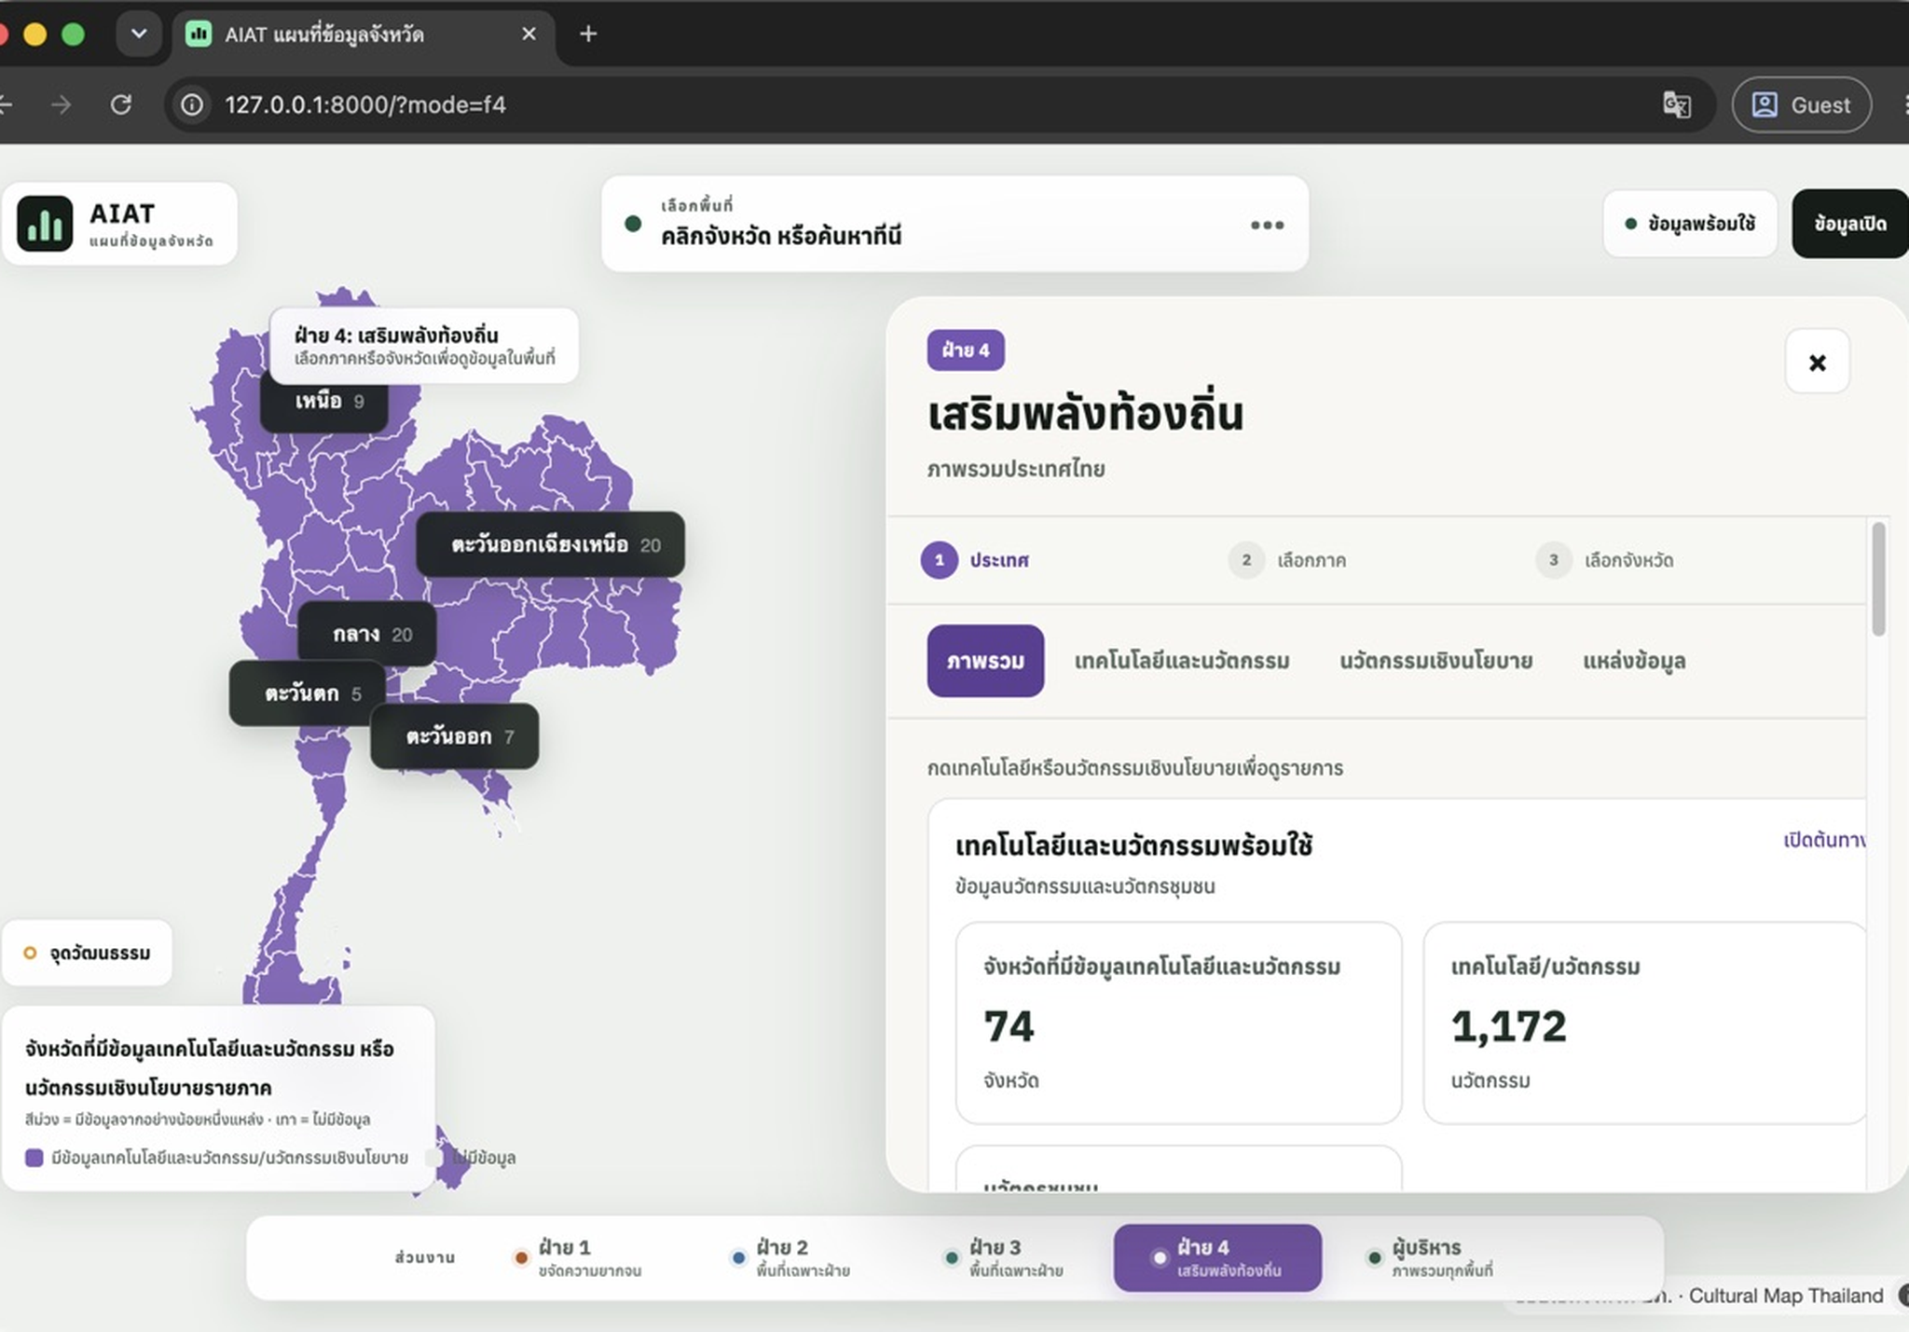

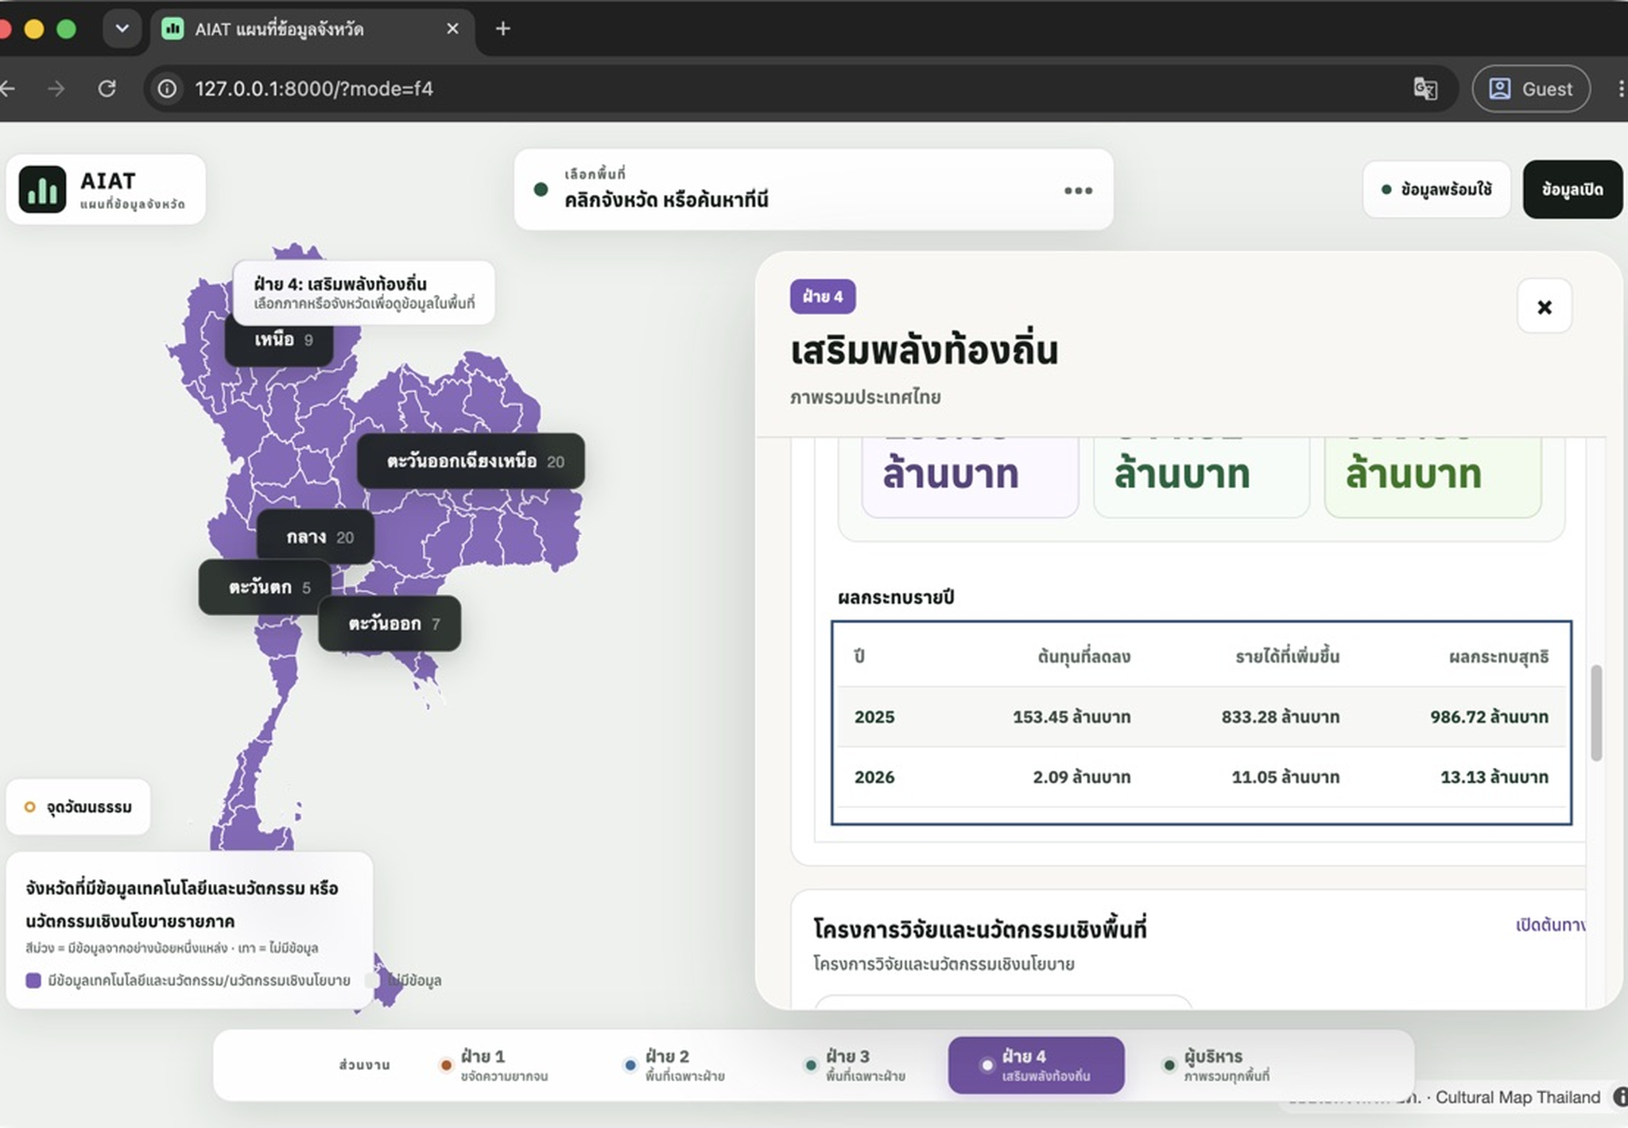
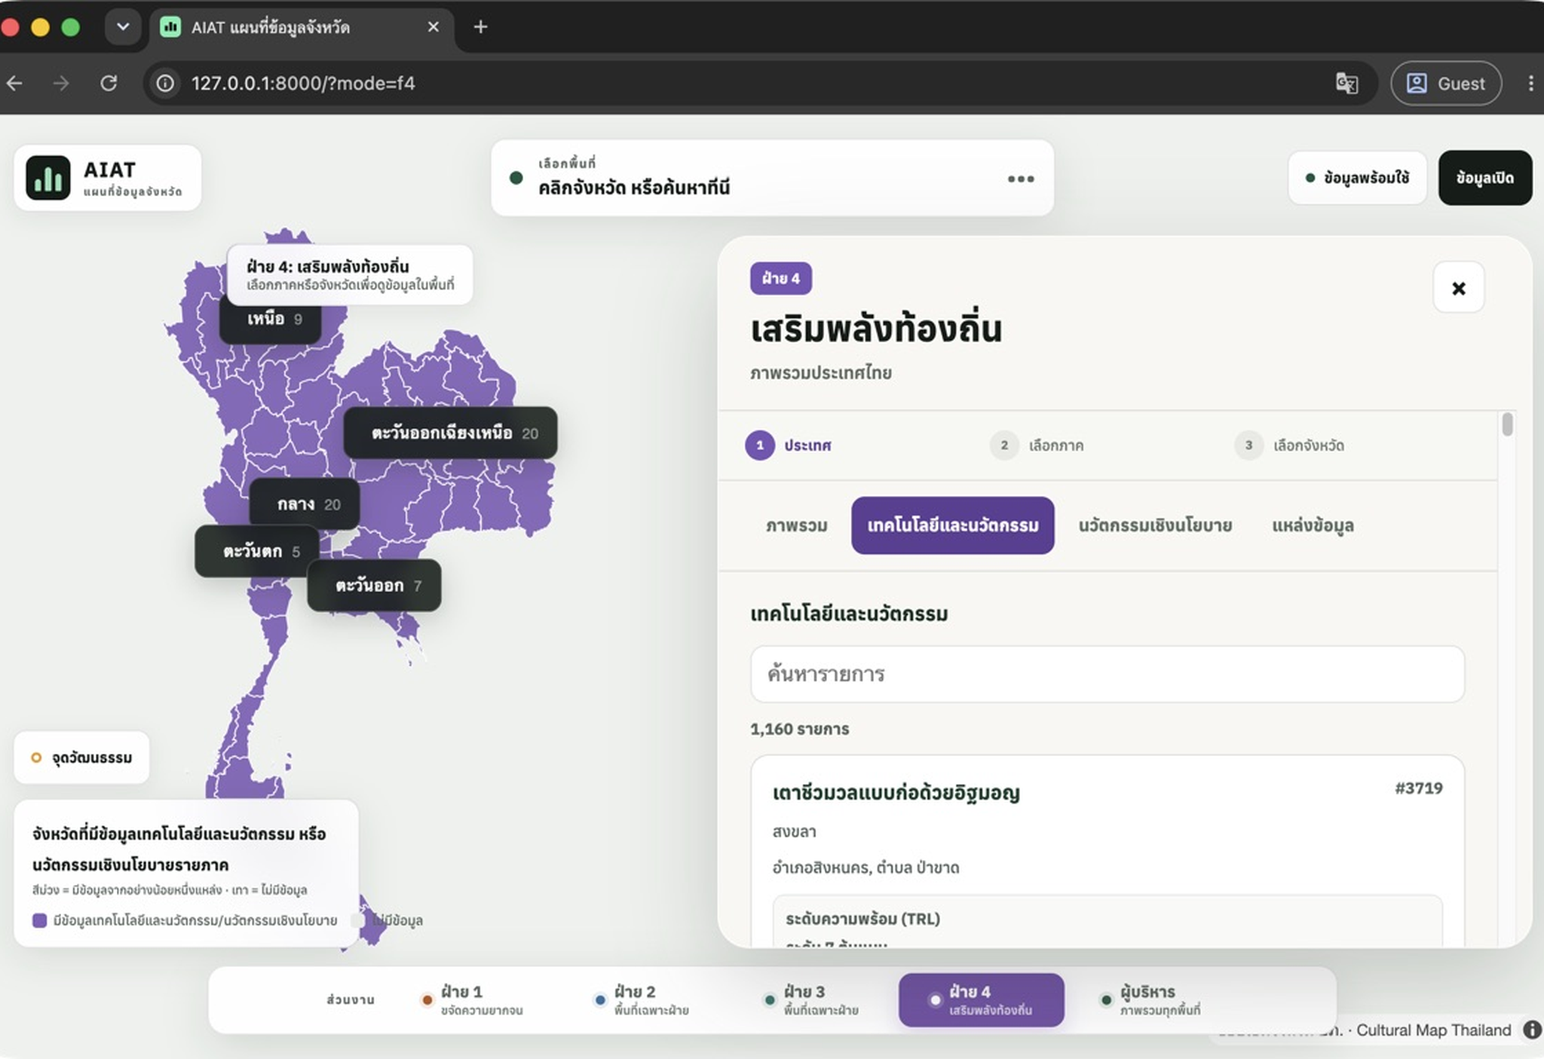

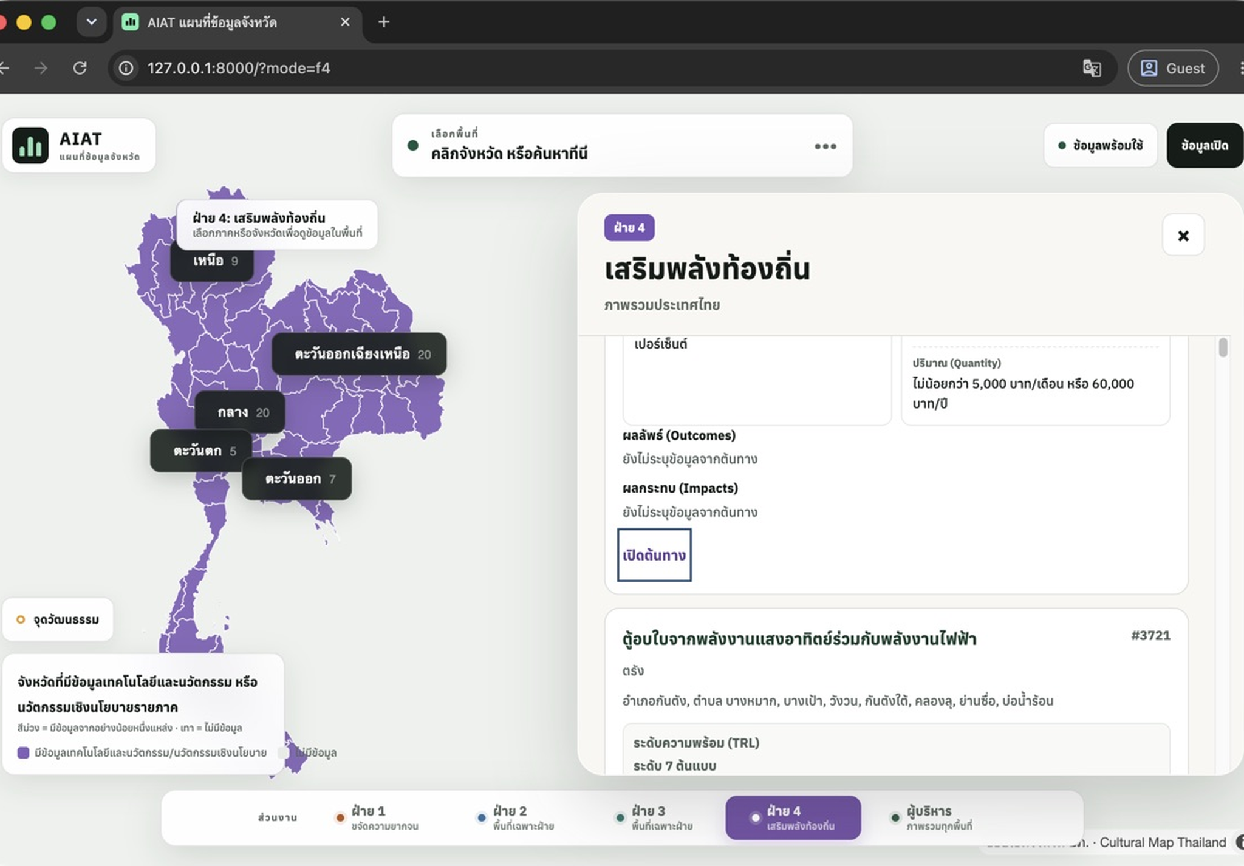

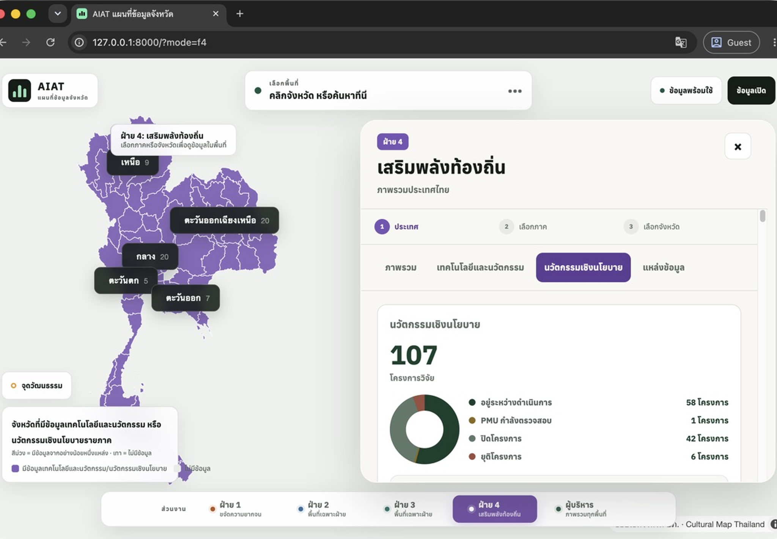

5. รายละเอียดข้อมูล Drilldown
รายการถูกโหลดจาก Public API และค้นหาได้ในหน้าเว็บ โดยรายละเอียดเชิงประจักษ์คงข้อความภาษาไทยจากต้นทางไว้ และใช้เป็นหลักฐานประกอบ ไม่ใช่การคำนวณ KPI ใหม่โดยอัตโนมัติ

5.1 เทคโนโลยีและนวัตกรรม
Field | ใช้แสดงอะไรในเอกสาร/หน้าจอ
title | ชื่อเทคโนโลยีหรือนวัตกรรม
product_id | รหัสรายการจากระบบต้นทาง
province / district / subdistrict | พื้นที่ที่รายการนั้นเชื่อมโยง
source_url | ลิงก์กลับไปยังแหล่งข้อมูล
fetched_at | เวลาที่ดึงข้อมูลเข้าระบบ
section_labels | หมวดหรือ label จากข้อมูลต้นทาง
trl_level / trl_status | ระดับความพร้อมและสถานะ TRL ถ้าต้นทางระบุ
empirical_evidence | รายการ ROI/SROI แบบข้อความ โดยเก็บ metric, domain, indicator_text, quantity_text และ status
outcomes | ผลลัพธ์ที่ต้นทางรายงาน โดยตัดเฉพาะแถวที่ label และ value ว่างทั้งคู่
impacts | ผลกระทบที่ต้นทางรายงาน โดยตัดเฉพาะแถวที่ label และ value ว่างทั้งคู่
evidence_status | สถานะ complete, partial หรือ not_reported ตามข้อมูลที่มีความหมาย

5.2 นวัตกรรมเชิงนโยบาย
Field | ใช้แสดงอะไรในเอกสาร/หน้าจอ
project_title | ชื่อโครงการวิจัย
project_id / contract_no | รหัสโครงการและเลขสัญญา ถ้ามี
fiscal_year | ปีงบประมาณ
status | สถานะโครงการ
lead_organization | หน่วยงานหลัก
budget_baht | งบประมาณจากข้อมูลต้นทาง ถ้ามี
detail_url | ลิงก์รายละเอียดโครงการ
matched_provinces | จังหวัดที่ match ได้จากข้อความในข้อมูลโครงการ

ภาคผนวก: ข้อมูลอ้างอิงและการดูแลระบบ
F4 Dashboard เชื่อมข้อมูลพื้นที่ เทคโนโลยีและนวัตกรรม นวัตกรรมเชิงนโยบาย และนวัตกรชุมชนเข้ากับแผนที่ประเทศไทย ผู้ดูแลระบบควรแยกข้อมูลที่เป็น headline, aggregate และรายการหลักฐานออกจากกัน ค่า ROI/SROI และข้อความผลลัพธ์/ผลกระทบต้องอ่านตามต้นทาง ไม่ควรนำไปคำนวณรวมข้ามผลิตภัณฑ์

ตารางแหล่งข้อมูลและ path บน R2
ใช้เป็นรายการอ้างอิงว่าข้อมูลใน Dashboard F4 อ่านจาก object ใดบน R2 และมาจากเว็บไซต์ต้นทางใด
นวัตกรรม | path R2 | ลักษณะข้อมูล | source website
เทคโนโลยีและนวัตกรรม | raw/f2/f2_target_household/20260818T163603Z/products_redacted.jsonl.gz  raw/f4/f4_pmua_product_details/20260905T112853Z/product_details.jsonl.gz | รายการ catalogue จาก PMUA AppTech เชื่อมกับรายละเอียด TRL, ROI/SROI, Outcomes, Impacts และ evidence_status ด้วย product_id | https://pmua-apptech.com/search  https://pmua-apptech.com/product/show/{product_id}
นวัตกรรมเชิงนโยบาย | raw/f4/clig_projects/20260823T072251Z/projects.jsonl.gz  raw/f4/clig_projects/20260823T072251Z/manifest.json | ข้อมูลโครงการวิจัย 107 โครงการจาก CLIG พร้อมรายละเอียดโครงการ สถานะ ปีงบประมาณ เลขสัญญา หน่วยงานหลัก และ budget_baht สำหรับสรุปงบประมาณรวม | https://clig.oas.psu.ac.th/project/search_project  https://clig.oas.psu.ac.th/iframe/project/project_info?id={project_id}

6. ส่วนประกอบของซอฟต์แวร์
ไฟล์หลักของ F4 และความรับผิดชอบของแต่ละส่วนมีดังนี้
ส่วนประกอบ | ไฟล์ | หน้าที่
Data layer | app/f4_data.py | โหลด evidence สร้าง KPI กรองพื้นที่ และจัดรูป ROI/SROI, Outcomes/Impacts และ evidence status
API layer | app/main.py | ให้บริการ endpoint F4 และคืน 503 เมื่อ evidence ใช้งานไม่ได้
UI markup | app/templates/index.html | โครงสร้าง panel แท็บ KPI และรายการ
UI behavior | app/static/app.js | เรียก API วาดแผนที่และควบคุม drilldown
Styling | app/static/departments.css | รูปแบบ layout และ responsive ของ F4
PMUA connector | app/connectors/pmua_product_details.py | ค้นหา product ID ทั้งหมด ดึงหน้า detail และสร้าง public_product_detail
Connector contract | config/connector_contracts/f4_pmua_product_details.json | อนุญาตเฉพาะ GET /product/show/{numeric_product_id} และปฏิเสธ path/query อื่น
Local wrapper | tools/scrape_pmua_product_details.py | เรียก parser ร่วมสำหรับ review/publish โดยไม่ทำ parser ซ้ำ

7. Public API ที่ใช้โดยแอป
ทุก endpoint อยู่ใต้ /api/public/v1 และรับข้อมูลจาก reviewed evidence ที่ระบบกำหนดไว้
Endpoint | ข้อมูล | การใช้งานบนหน้าจอ
/f4/overview | ภาพรวม source sections และ economic_impact_rows | KPI ประเทศ แผนที่ และผลกระทบเศรษฐกิจรายปี
/f4/innovations | รายการนวัตกรรม พร้อม empirical_evidence, outcomes, impacts และ evidence_status | แท็บเทคโนโลยีและนวัตกรรม
/f4/policy-projects | รายการโครงการนวัตกรรมเชิงนโยบาย | แท็บนวัตกรรมเชิงนโยบาย
/f4/regions/{region} | สรุประดับภาค | เมื่อเลือกภาค
/f4/provinces/{code} | สรุประดับจังหวัด | เมื่อเลือกจังหวัด
/f4/.../innovations | รายการนวัตกรรมแบบกรองพื้นที่ | drilldown ตามภาค/จังหวัด
/f4/.../policy-projects | รายการโครงการแบบกรองพื้นที่ | drilldown ตามภาค/จังหวัด

8. วิธีติดตั้งและรันระบบ
ใช้ Python 3.12 ขึ้นไป ติดตั้ง dependencies และตั้งค่า DATABASE_URL ตาม environment ที่ใช้งาน
คำสั่งเริ่มต้น: python -m app.cli init-db แล้วรัน python -m app.server จากนั้นเปิด http://localhost:8000/?mode=f4
สำหรับข้อมูล F4 ต้องตั้งค่า AIAT_S3_ENDPOINT, AIAT_S3_BUCKET, AIAT_S3_ACCESS_KEY_ID และ AIAT_S3_SECRET_ACCESS_KEY ใน .env โดยใช้ read-only key และห้าม commit secret

9. ข้อจำกัดที่ต้องสื่อสารกับผู้ใช้
ค่า ROI/SROI และข้อมูล Outcomes/Impacts เป็นข้อความที่เว็บไซต์ต้นทางรายงาน ไม่ใช่ผล before-after ที่ระบบคำนวณเอง ระบบจึงไม่รวมค่าเหล่านี้ข้ามผลิตภัณฑ์ และแสดง “ยังไม่ระบุข้อมูลจากต้นทาง” เมื่อไม่มีข้อมูลที่มีความหมาย
ผลกระทบเศรษฐกิจรวมแสดงเป็น KPI ต้นทุนที่ลดลง รายได้ที่เพิ่มขึ้น และผลกระทบสุทธิ พร้อมตารางยอดรวมรายปี ข้อมูลนี้เป็น aggregate ระดับประเทศ ไม่ควรแจกแจงเป็นรายจังหวัดหรืออธิบายเป็น before-after รายพื้นที่
การจับคู่จังหวัดของโครงการนวัตกรรมเชิงนโยบายอาศัยข้อความในชื่อโครงการ รายละเอียด บทคัดย่อ และหน่วยงาน จึงต้องเรียกว่า evidence-matched และอาจไม่ครอบคลุมทุกโครงการ
เมื่อปรับ connector หรือ schema ต้องตรวจ product count, fetch_error, evidence status และ manifest ก่อน push evidence ขึ้น R2 หากดึงรายละเอียดไม่ครบ connector ต้องหยุด refresh และไม่ publish snapshot บางส่วน

10. การดึงรายละเอียด PMUA และการเผยแพร่ Snapshot
Connector f4_pmua_product_details อ่านหน้า /search แบบแบ่งหน้าเพื่อค้นหา product ID ปัจจุบันทั้งหมด แล้วเรียกเฉพาะ GET /product/show/{product_id} ที่เป็นตัวเลข โดย retry ความผิดพลาดชั่วคราวไม่เกิน 3 ครั้ง Redirect, login page, query string และ path อื่นต้องถูกปฏิเสธตาม connector contract
Parser ร่วมเก็บค่าหลักฐานเป็นข้อความ ตีความช่องว่างและ “-” ว่าไม่มีข้อมูล และตีความ “0” เป็น placeholder เฉพาะเมื่อ indicator คู่กันหายไป สถานะของแต่ละรายการแบ่งเป็น complete, partial หรือ not_reported
Dashboard อ่าน reviewed snapshot จาก raw/f4/f4_pmua_product_details/20260905T112853Z/product_details.jsonl.gz จำนวน 1,160 รายการ และไม่ scrape PMUA ระหว่างที่ผู้ใช้เปิดหน้าเว็บ

11. เส้นทางข้อมูลและการจัดเก็บ
ส่วนนี้ระบุว่า data มาจากที่ใด ใช้ข้อมูลอะไร เก็บไว้ที่ไหน และไหลเข้าสู่ Dashboard อย่างไร เพื่อให้ตรวจสอบที่มาของ KPI และรายการหลักฐานได้โดยไม่สับสนระหว่างข้อมูลต้นทาง, snapshot และข้อมูลที่หน้าเว็บแสดง
ขั้นตอน | แหล่ง/ไฟล์ที่ใช้ | สิ่งที่ระบบทำ | ผลลัพธ์/ที่จัดเก็บ
1. เก็บข้อมูลต้นทาง | PMUA /search และ /product/show/{numeric_product_id}; CLIG POST /api/project/search_project และหน้า detail | เรียกเฉพาะ endpoint สาธารณะที่อยู่ใน allowlist และบันทึกเวลาที่ดึง | run folder ชั่วคราวและ manifest ก่อน publish
2. ตรวจและทำข้อมูล | f2_target_household, f4_pmua_product_details, clig_projects | ตรวจ schema, จำนวนแถว, ID ซ้ำ, fetch error, ความครบถ้วน และ privacy; เก็บ ROI/SROI/Outcomes/Impacts เป็นข้อความ | reviewed snapshot ใน Cloudflare R2
3. รวม PMUA | products_redacted.jsonl.gz + product_details.jsonl.gz | join ด้วย product_id; ใช้ province code และ lookup อำเภอ/ตำบลสำหรับชื่อที่แสดง | app/f4_data.py สร้าง innovation row พร้อม detail_source_key และ evidence_status
4. รวม CLIG | manifest.json + projects.jsonl.gz | ใช้สถานะ ปีงบประมาณ หน่วยงาน งบประมาณ และ match จังหวัดจากข้อความในชื่อ/รายละเอียด/บทคัดย่อ/หน่วยงาน | f4_policy_projects() และ source_sections ของ CLIG
5. รวม KPI | data/public/apptech_aggregates.json และ R2 snapshot | ใช้ aggregate ที่ review แล้วสำหรับนวัตกรและเศรษฐกิจ; ไม่กระจายผลกระทบระดับประเทศลงจังหวัด/ภาค | /api/public/v1/f4/overview
6. ให้บริการ | app/f4_data.py → app/main.py → app/static/app.js | โหลด snapshot, cache 300 วินาที, ส่ง JSON ให้ UI และแสดงแผนที่ KPI รายการ และรายละเอียด | Dashboard F4; ไม่เรียก PMUA/CLIG ตอน page load

11.1 ที่จัดเก็บและวิธีอ่านข้อมูล
• Evidence ของ F4 อยู่ใน Cloudflare R2 bucket ตามตัวแปร AIAT_S3_ENDPOINT, AIAT_S3_BUCKET, AIAT_S3_ACCESS_KEY_ID และ AIAT_S3_SECRET_ACCESS_KEY; Dashboard ใช้ read-only key
• R2 ใช้ prefix แบบ immutable raw/<department>/<source_id>/<run_id>/; manifest.json ถูกเขียนเป็นไฟล์สุดท้าย และการอ่านต้องตรวจ hash ตาม manifest ก่อนใช้
• app/f4_data.py อ่าน JSON/JSONL จาก R2 และ cache snapshot ในหน่วยความจำ 300 วินาทีต่อ process; ถ้าอ่าน R2 ไม่ได้ API F4 ตอบ HTTP 503 แทนการใช้ข้อมูลบางส่วน
• data/public/apptech_aggregates.json เป็น reviewed public artifact สำหรับ aggregate AppTech ไม่ใช่ product detail และมี fallback เป็นไฟล์เมื่อ serving database ยังไม่พร้อม
• หลัง refresh ต้องตรวจ row count, product-ID set, fetch_error, evidence_status และ manifest ก่อน publish; scheduler production ยังปิดอยู่และการ publish ต้องผ่าน manual approval

11.2 ข้อมูลที่ใช้และข้อจำกัดการตีความ
• ใช้ข้อมูลสาธารณะของ PMUA และ CLIG, รายการผลิตภัณฑ์/โครงการ, TRL, ROI/SROI, Outcomes, Impacts, สถานะ, งบประมาณ และการเชื่อมโยงพื้นที่ตามกติกาของแต่ละ connector
• ไม่ใช้ endpoint login/admin/write, credential, ข้อมูลบุคคลหรือครัวเรือนที่ไม่จำเป็น, Candidate ที่ยังไม่ผ่าน review หรือการ scrape เว็บไซต์ระหว่าง page load
• product_id เป็นตัวเชื่อม catalogue กับรายละเอียด PMUA ส่วน CLIG ใช้ project_id และข้อความจังหวัด จึงไม่ใช่การจับคู่เชิงพิกัดที่รับรองได้ทุกโครงการ
• ROI/SROI, Outcomes และ Impacts เป็นข้อความหรือหลักฐานที่ต้นทางรายงาน; ระบบไม่คำนวณ before-after และไม่รวมค่า ROI/SROI ข้ามผลิตภัณฑ์

11.3 Checklist สถานะข้อมูล
สถานะ | รายการ
มีแล้ว | แหล่งเว็บไซต์และ endpoint, dataset ที่ใช้, R2 object key, รูปแบบ record, parser, PMUA join, CLIG province match, API, cache, error behavior และข้อจำกัดการตีความ
ยังต้องทำเมื่อเปิดใช้งานจริง | เปิด scheduler หลังมี retention/failed-run manifest/alerting; เพิ่ม published-at และ approval owner ใน serving metadata หากต้องการ audit ระดับ release; ตรวจ snapshot ใหม่ก่อนเปลี่ยน key ใน app/f4_data.py

